現場に学ぶ医療福祉倫理／医療を変える福祉を変える現場から変える①♡日本の素晴らしいところ・ダメなところ♡

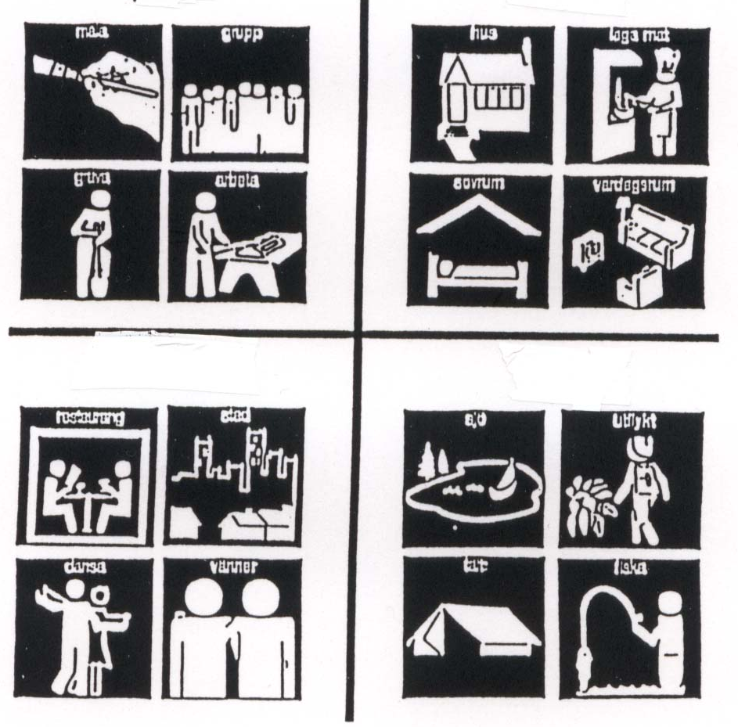
大熊由紀子 yuki@spa.nifty.com 2010・9・.22

http://www.yuki-enishi.com/
☆ どんなに知的なハンディキャップが重くても、ひとは
街の中のふつうの家で
ふつうの暮らしを味わう「権利」があり、
社会はその権利を実現する「責任」がある。

1959年法（デンマーク ）

☆ ノーマライゼーション－８つの原理（ベンクト・ニイリエ1969＋1995ゆき）
どんなに障害や病気が重くても、年をとっても、死が間近に迫っていても、ひとは、
１．一日のふつうのリズムを味わう権利を保障される
２．一週間のふつうのリズムを味わう権利を保障される
３．一年のふつうのリズムを味わう権利を保障される
４．一生のふつうの経験を味わう権利を保障される
５．男女両性の世界で暮らす権利を保障される
６．ふつうの居住水準で暮らす権利を保障される
７．ふつうの経済水準を保障される
８．自己決定と「尊厳」を尊重される

☆ 人生の質（ＱＯＬ）の３重構造（ラーシュ・シェボン＋ゆき1994）
誇りと役割のノーマライゼーション
愛のノーマライゼーション
住・食・衣・医とコミュニケーションのノーマライゼーション

☆ ノーマライゼーションを実現するために大切なことは
「自分自身がその状態におかれたとき、どう感じ、何をしたいか、それを真剣に考えることです。
そうすれば、こたえは、自ずから、導き出せるはずです」（Ｎ・Ｅ・バンクミケルセン1989）

- レポートは、ご自身の記憶のためにも、Ａ４で1枚ていどにまとめて、yuki@spa.nifty.com宛、その週の土曜の深夜までにお送りください。添付と「本文貼り付け」と両方で。
- メールが使えない方は、０２０－４６２４－２９１９に、ファックスしてください。
■仕事がたてこんで、まとまったものが書けなかったら、数行の感想でもかまいません。
■subjectの欄に、レポート、授業の日付、お名前」、職種を書いてください。
こうすると、私のパソコンの「レポート」というフォルダに自動的に吸い込まれ、
行方不明になったりしないので安全です o(^^o) (o^^o) (o^^)o
■レポ―トの抜粋を「えにし」のHP、http://www.yuki-enishi.com/ の「倫理の部屋」にアップします。困る方は、「匿名で」「匿名でも公開しないでほしい」と末尾に。

